الاسم: رقم الجلوس الصف:
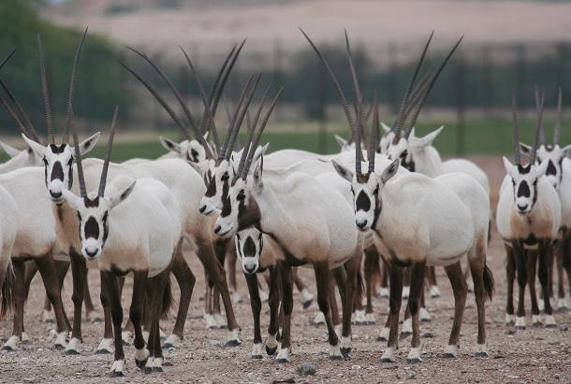  الاسم :المها العربي  المتبقي:50000  الموطن : المناطق الصحراوية | 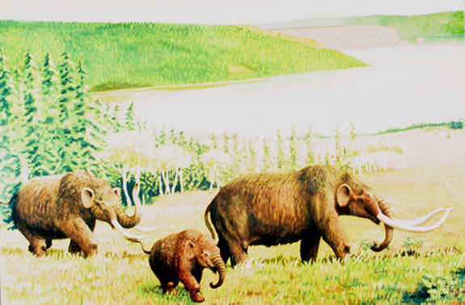  الاسم : الماموث  المتبقي : لا يوجد  الموطن :اميركة الشمالية
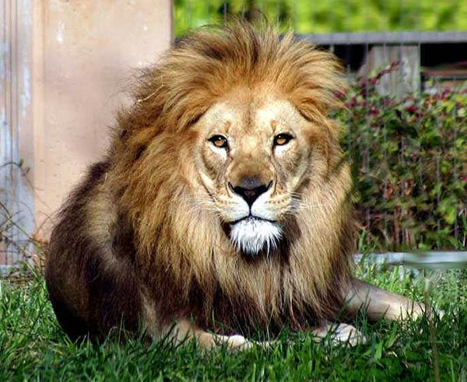  الاسم : الأسد  المتبقي : 300000  الموطن :شمالي افريقيا | 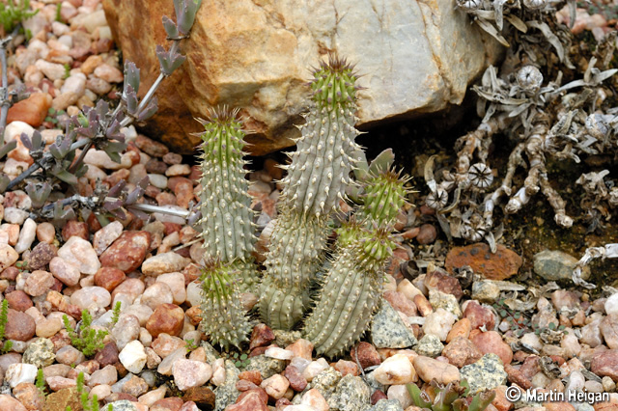  الاسم: صبارهوديا  المتبقي : 1000  الموطن : أفريقيا

